**LAPORAN PRAKTIKUM INTERNET OF THINGS (IoT)**

**Fakultas Vokasi, Universitas Brawijaya**

**Simulasi Lampu Lalu Lintas Menggunakan ESP32**

*Vera Setiawati*

*Fakultas Vokasi, Universitas Brawijaya*

*Email: verasetiawatitwo@gmail.com*

**Abstract**

|  |
| --- |
| The Internet of Things (IoT) is a critical technology in system automation across a variety of industries. This practicum used the Wokwi platform's ESP32 microcontroller to replicate a relay, button, and LED. The purpose was to learn how to use relays as electronic switches, buttons as inputs, and LEDs as output indicators. The simulation uses the Arduino IDE with C++ programming to activate and deactivate the relay via button input, with the LED serving as a status indication. The findings revealed accurate input reading and responsive relay control, offering insights into IoT-based electronic systems and their practical applications.  Keywords— Internet of Things (IoT), ESP32, Relay, Button, LED, Wokwi, Arduino IDE, Sistem Otomasi, Kontrol Elektronik |

**1. Introduction**

**1.1 Latar Belakang**

Kemajuan teknologi Internet of Things (IoT) telah menghasilkan perubahan yang signifikan di berbagai industri, termasuk manufaktur, perumahan, dan transportasi. IoT memungkinkan perangkat elektronik untuk terhubung dan berkomunikasi secara otomatis melalui internet, sehingga meningkatkan efisiensi dan efektivitas sistem.

Salah satu komponen terpenting dari sistem IoT adalah mikrokontroler, seperti ESP32, yang memiliki kemampuan untuk mengontrol berbagai proses secara digital. Dalam praktiknya, relay biasanya digunakan sebagai sakelar elektronik untuk mengendalikan motor, sementara tombol berfungsi sebagai input manual dan LED berfungsi sebagai indikator status.

Untuk memahami prinsip kerja sistem kontrol berbasis IoT, diperlukan simulasi yang menggambarkan interaksi antar komponen. Pada percobaan ini, simulasi relai, tombol, dan LED dilakukan dengan menggunakan mikrokontroler ESP32 pada platform Wokwi. Tujuan dari simulasi ini adalah untuk mempelajari bagaimana menggunakan relay sebagai saklar elektronik, bagaimana menggunakan tombol sebagai input, dan bagaimana mengendalikan LED sebagai indikator status.

* 1. **Tujuan ekssperimen**

1. Memahami prinsip penggunaan relay, tombol, dan LED dalam sistem kontrol berbasis IoT.
2. Menerapkan pemrograman ESP32 menggunakan Arduino IDE dan bahasa C++.
3. Mensimulasikan relay, tombol, dan LED menggunakan platform Wokwi untuk mempelajari interaksi digital antar komponen.

**2. Methodology (Metodologi)**

**2.1 Tools & Materials (Alat dan Bahan)**

Akun Wokwi, Mikrokontroler ESP32, Relay, Button, kabel jumper, Arduino IDE

**2.2 Implementation Steps (Langkah Implementasi)**

1. Buka Wokwi dan pilih ESP32

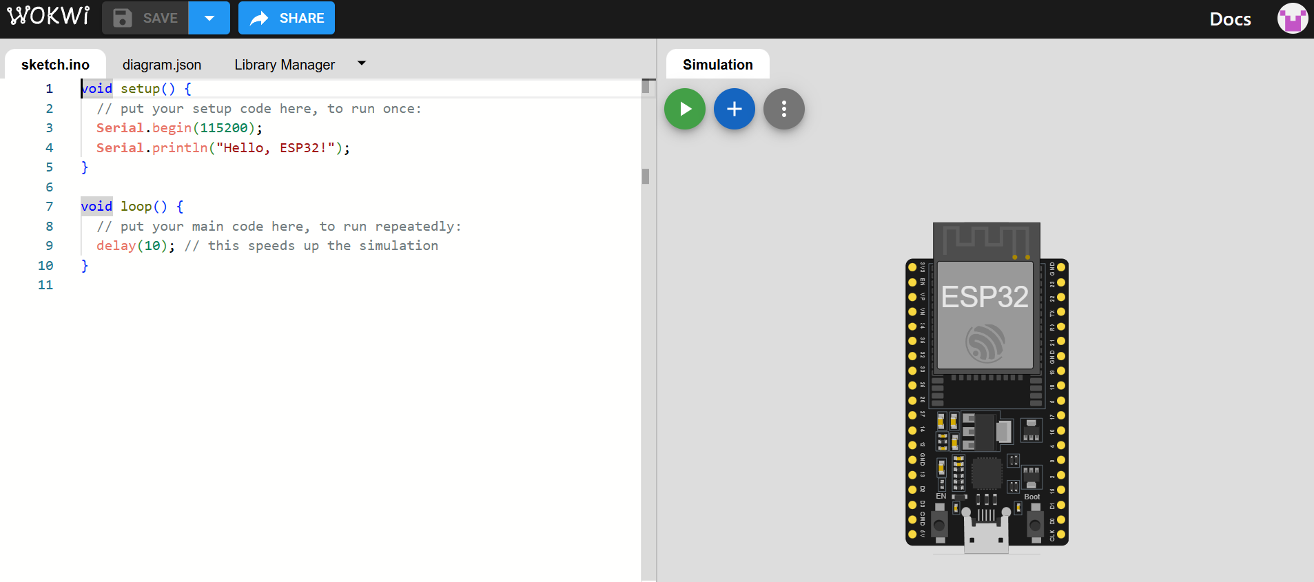

1. Tambahkan komponen yang dibutuhkan seperti ESP32, 3 LED (merah, kuning, hijau) dan resistor (330Ω) dan hubungkan LED ke pin ESP32 (pin 16, 4, 0)

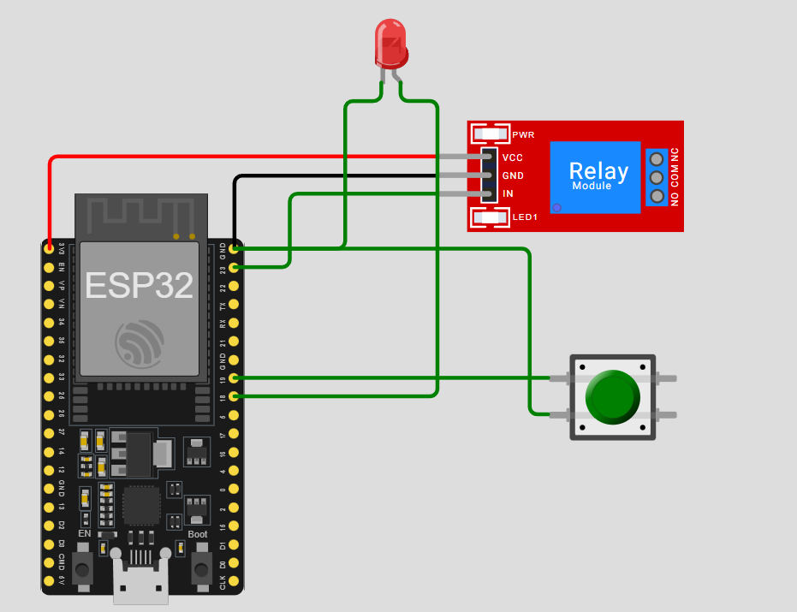

1. Tuliskan kode program di Arduino IDE di dalam wokwi dan juga buat project di di PlatformIO di visual studio code tambahkan juga kode programnya beserta diagram.json nya

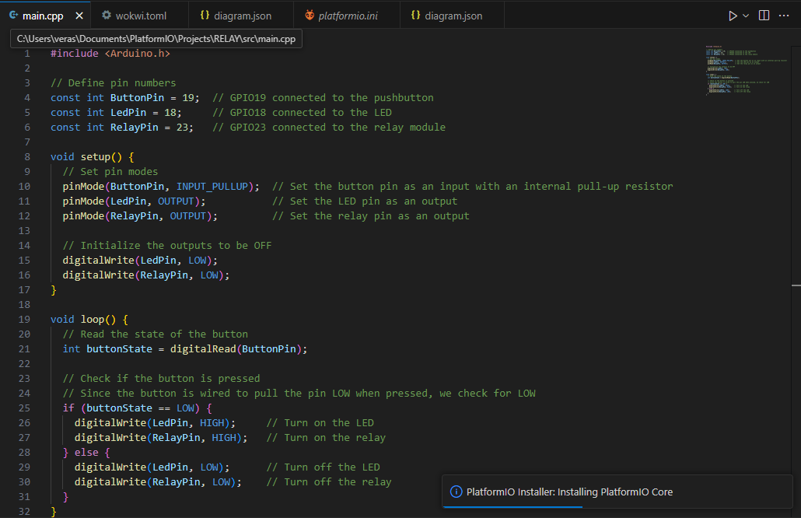

1. Buat file wokwi.toml di dalam project yang sudah dibuat dan copy relative path bagian firmware.elf dan firmware.bin lalu paste.

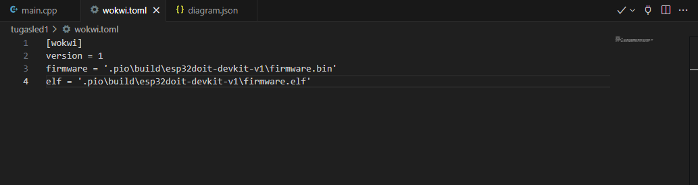

1. Jalankan simulator dengan >start simulator untuk melihat hasilnya dan pastikan semua menyala dan sesuai durasi yang diatur



**3. Results and Discussion (Hasil dan Pembahasan)**

Hasil simulasi relai, tombol, dan LED menggunakan mikrokontroler ESP32 pada platform Wokwi Simulator. Pada simulasi ini, ESP32 dikonfigurasikan untuk mengontrol relay dengan input tombol dan untuk menampilkan status menggunakan LED. Terminal menunjukkan bahwa ESP32 berhasil menyelesaikan proses booting dengan pesan “ets Jul 29 2019 12:21:46”, yang menandakan bahwa mikrokontroler berhasil diinstall dan diinisialisasi. Selain itu, terdapat informasi mengenai status booting dengan kode “POWERON_RESET” dan “SPI_FAST_FLASH_BOOT”, yang menunjukkan bahwa ESP32 berhasil melakukan proses startup tanpa adanya kesalahan atau error pada sistem.

Secara keseluruhan, simulasi menunjukkan bahwa sistem kontrol berbasis ESP32 dapat berfungsi dengan baik. Tombol dapat digunakan sebagai input untuk mengaktifkan dan menonaktifkan relay, sedangkan LED berfungsi sebagai indikator status. Hal ini menunjukkan bahwa ESP32 dapat mengontrol perangkat elektronik digital dengan cara yang responsif, sehingga dapat digunakan dalam berbagai proyek Internet of Things (IoT).

**3.1 Experimental Results (Hasil Eksperimen)**

